CASIO fx-350MS 基本按法 (Part 1)
1.開機：ON 2.關機：SHIFT AC 3.清除輸入錯誤（1次1數字）：DEL
4.清除輸入錯誤（全部數字）：AC 5.負號：(-) =>位置：7往上2個
6.$\sqrt[3]{8}$=> 8^(1÷3)= 7.此計算機懂四則運算的規則：例如：可連按2+3×4+5×6= 答案：44
8.新機狀態科學記號：1÷777=1.287001287×10⁻³ ; 不使用科學記號：MODE MODE MODE 3 2
9.清除記憶體：SHIFT CLR 1 = 10.清除模式及記憶體：SHIFT CLR 2 =
11.清除全部回到新買的狀態：SHIFT CLR 3 = 12.橘色功能鍵，需先按SHIFT。
13. DT與M+同鍵；CLR與MODE同鍵
14.平均數及標準差按法：
14-1未分組：（假設母體資料為: 8 9 10 11 12）
MODE 2 =>進入SD
SHIFT CLR 1 = =>清除記憶體
8 DT
9 DT
10 DT
11 DT
12 DT
SHIFT 2 1 = =>$μ$(母體平均數) 或 $\bar{x}$(樣本平均數)
SHIFT 2 2 = =>$σ$(母體標準差) => ^2= =>$σ^{2}$
SHIFT 2 3 = =>$s$ (樣本標準差) => ^2= =>$s^{2}$
如要離開SD： SHIFT CLR 2 = 或SHIFT CLR 3 =
（數字已按DT輸入錯誤之訂正：SHIFT CLR 1 =全部重頭來 或 按↑找到錯誤的值（例如第3筆10：畫面上會出現x3= 10），按正確值18=即可加以取代。
14-2已分組：(視為母體資料)
組中點 | 5 | 15 | 25 | 35 | 45 | 55 | 65
分數 | 0-10 | 10-20 | 20-30 | 30-40 | 40-50 | 50-60 | 60-70
人數 | 1 | 5 | 10 | 15 | 10 | 8 | 1
MODE 2 =>進入SD
SHIFT CLR 1 = =>清除記憶體
5 DT
15 DT DT DT DT DT 或 15 SHIFT，5 DT
25 SHIFT，10 DT
35 SHIFT，15 DT
45 SHIFT，10 DT
55 SHIFT，8 DT
65 DT
SHIFT 2 1 = =>$μ$(母體平均數) 或 $\bar{x}$(樣本平均數)
SHIFT 2 2 = =>$σ$(母體標準差) => ^2= =>$σ^{2}$
如要離開SD： SHIFT CLR 2 = 或SHIFT CLR 3 =

14-3 間斷型（離散型）隨機變數
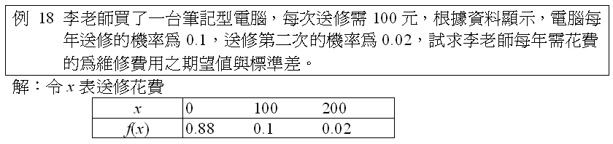
先將上表之f(x)乘以100，將三項機率皆化為整數
x | 0 100 200
f(x) | 88 10 2

MODE 2 =>進入SD
SHIFT CLR 1 = =>清除記憶體
0 SHIFT，88 DT
100 SHIFT，10 DT
200 SHIFT，2 DT
SHIFT 2 1 = =>$μ$(母體平均數) 或 $\bar{x}$(樣本平均數)
SHIFT 2 2 = =>$σ$(母體標準差) => ^2= =>$σ^{2}$
如要離開SD： SHIFT CLR 2 = 或SHIFT CLR 3 =

15.組合：
$C_{3}^{5}$=>按法:5 $\text{nCr}$3=
16.指數
$e^{−3}$=>按法: SHIFT ln (-) 3 =
17. x!：
3! =>按法: 3 SHIFT $x^{−1}$=

